Recette poireau by Julien Allano
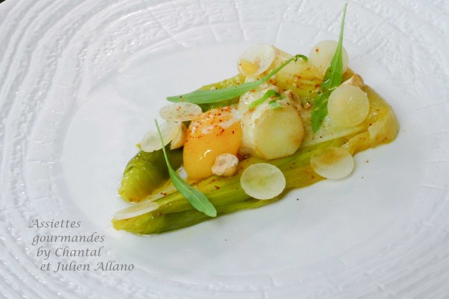
Ingredients (pour 4 personnes):
4 poireaux, 4 œufs, Parmesan (12 mois car choisi pour sa salinité), huile d’olive, noisettes, fleur de sel, piment d'Espelette, jeunes pousses d’ail des ours ou ciboulette, Pastis
Préparation:
Nettoyer les poireaux, retirer la partie verte qui sera utilisée pour d’autres recettes.
Plonger les tronçons dans un saladier d’eau froide avec un peu de vinaigre blanc pour un nettoyage plus en profondeur. Retirer, égoutter et fendre en 2 dans la longueur (la base doit rester intacte).
Cuire au four vapeur 5 minutes afin de casser les fibres.
Sortir du four; déposer sur du film Cartafarta (ça résiste à la chaleur) ou sur du papier sulfurisé, assaisonner l'intérieur avec fleur de sel et piment d'Espelette. Arroser généreusement avec une bonne huile d'olive, chaque "feuillet" de poireau doit être bien imbibé. Verser une cuillerée de Pastis.
Enrouler dans le film, fermer en papillote en formant un bonbon avant de cuire à l'étouffée.
Mettre au four 180 ° C pendant 15 minutes.
Clarifier les œufs; on n'utilise que les jaunes dans cette recette. Laisser les jaunes dans leur coquille et cuire 30 secondes au bain marie. Le jaune doit être juste tiédi.
Dressage: ouvrir la papillote, et dresser le poireau sur l'assiette de service en le repliant légèrement.
Ajouter délicatement le jaune d'œuf ; ajouter quelques jeunes feuilles d'ail des ours (ou de la ciboulette), une pincée de piment d'Espelette, quelques copeaux de Parmesan et quelques noisettes grossièrement concassées.
Arroser généreusement avec le jus de cuisson de la papillote... et servir immédiatement!
www.assiettesgourmandes.fr

